 | Федеральное агентство морского и речного транспорта  Федеральное государственное бюджетное образовательное учреждение высшего образования  «Государственный университет морского и речного флота имени  Адмирала С.О. Макарова»
 | Институт «Морская Академия»

Факультет Навигации и связи

ОТЧЕТ
о плавательной практике
Курсанта 6 курса С-612 учебной группы
Козырева Никиты Алексеевича
Фамилия, Имя, Отчество

Военный корабль «Чабаненко»
Порт приписки _______Североморск__
Отчет составлен на _________________________листах
С оценкой _________________________________

Период прохождения практики 03 июня – 08 июля 2026 г
Выполнил: к-т группы С-612 Козырев Н. А.
Руководитель плавательной практики: Доцент кафедры Технических средств судовождения к.т.н.,доц., спкм
Г.И. Безбородов

____________________ Безбородов Г. И.
^{подпись}
«….» ______ 20__ г.

Оглавление
1. Планирование рейса, навигация и лоция: 3
2. Метеорология и океанография. 4
3. Определение и учет поправок курсоуказателей. 5
4. Определение места судна (ОМС) различными способами с оценкой их точности. 6
5. Технические средства судовождения и радиооборудование судна (см. Методические указания «Навигационное использование технических средств судовождения» - СПб.: Изд-во ГУМРФ им. адм. С.О. Макарова, 2019. – 32с.) 7
6. Организация и процедуры несения вахты: 19
7. Правила предотвращения столкновения судов. 21
8. Маневрирование и управление судном: 22
9. Действие при чрезвычайных ситуациях. 23
10.Организация связи на судне (ГМССБ). 24
11. Судовая документация. 24
12. Система управления безопасностью (СУБ) на судне. 25
13. Правила технической эксплуатации корпуса, помещений и устройств судна. 25
14. Предотвращение загрязнения моря. 25
15. Спасательные средства, устройства и их обслуживание. 26
16. Обеспечение остойчивости, прочности и непотопляемости судна. 26
17. Составление грузового плана, укладка груза в трюмах и на открытой палубе. 27
Использованные источники 27
Приложение А. Задание на практику 28

- Планирование рейса, навигация и лоция:
  - Заказ карт, руководств и пособий, учет, хранение, корректура, изучение и оценкарайона плавания.
- Подготовка навигационных материалов начинается с определения района и масштаба предстоящего плавания. Для общего выбора пути используются карты, охватывающие весь район, а для подходов к берегу, узкостей и портовых акваторий — карты более крупного масштаба. Картографические сведения дополняются лоциями, описаниями огней и знаков, информацией о радиотехнических средствах, приливах и действующих навигационных предупреждениях.
- При подборе материалов проверяются границы покрытия, масштаб, система координат, дата издания и корректура. Наличие карты само по себе не означает её готовности к использованию: изменения глубин, ограждения, правил движения и временных ограничений должны быть учтены до решения соответствующей задачи.
- Бумажные карты хранятся так, чтобы исключить повреждение и обеспечить быстрый доступ. Корректура выполняется по официальным извещениям и предупреждениям с учётом характера изменения. Для электронных карт проверяются действительность разрешений, установка обновлений и пригодность покрытия. Способ резервирования электронной картографии определяется принятой схемой оснащения; нельзя считать, что для любой системы обязательно используется один и тот же бумажный резерв.
- Заказ карт и пособий выполняется после проверки имеющегося комплекта по каталогу и плану перехода. В заявке указывают номера и названия карт, необходимые масштабы, издания руководств и требуемое покрытие портовых подходов. Поступившие материалы сверяют с заявкой, проверяют комплектность и состояние, регистрируют в учёте. Устаревшие издания отделяют от действующих, чтобы их случайно не использовали при прокладке.
- Учёт позволяет установить, какая карта имеется на борту, где хранится и до какого извещения откорректирована. Для района плавания изучают характер берегов, глубины, опасности, навигационное ограждение, ограничения движения и доступность мест укрытия. Эта оценка определяет потребность в дополнительных крупномасштабных картах и справочных материалах, а не заканчивается составлением перечня номеров.
1.2 Выбор пути судна, предварительная прокладка, составление справочных материалов.
- Выбор пути основан на оценке навигационных опасностей, глубин, ограничений акватории, гидрометеорологических условий и возможностей судна. Особое значение имеет запас воды под килем: его оценка учитывает осадку, колебания уровня, погрешности глубин и динамические изменения посадки. Безопасный путь должен оставлять возможности для контроля места и своевременного изменения действий.
- При предварительной прокладке намечаются участки пути и поворотные точки, выбираются средства контроля, определяются опасные направления и ограничения. Справочные материалы содержат направления и расстояния участков, поворотные точки, ориентиры, ограничения и условия перехода к следующему этапу. Подготовленная прокладка проверяется перед использованием и уточняется при изменении обстановки.
1.3 Расчёт протяжённости и длительности рейса
- Общая протяжённость пути определяется суммой расстояний отдельных участков. Для участка с постоянной путевой скоростью расчётное время определяется отношением расстояния к скорости: t = S / V. Если S выражено в морских милях, а V — в узлах, результат получается в часах.
- Для нескольких участков рассчитывается сумма Sᵢ / Vᵢ. Время стоянок и предусмотренные задержки учитываются отдельно. Скорость относительно воды нельзя автоматически подставлять вместо скорости продвижения относительно грунта при заметном течении. Оценка времени прибытия также требует согласования часовых поясов и принятых способов ведения судового времени. Фиксированный процент запаса времени не является универсальной нормой для любого перехода.

2. Метеорология и океанография.
2.1 Определение силы и скорости ветра, элементов волнения и течения
- Ветер характеризуется направлением, скоростью и изменчивостью. Направление ветра указывает, откуда перемещается воздух. При измерении на движущемся судне прибор регистрирует кажущийся ветер, зависящий от истинного ветра и движения судна. Для перехода к истинному ветру необходимо учитывать скорость и направление движения, а также систему отсчёта показаний.
- Сила ветра может оцениваться по шкале Бофорта, но глазомерная оценка не заменяет измерение при наличии исправного прибора. Волнение описывается высотой, длиной, периодом и направлением распространения волн. Ветровые волны и зыбь могут существовать одновременно и иметь разные направления, что влияет на качку и управляемость.
- Для течения направление указывается в сторону перемещения воды. Его влияние обнаруживается при сопоставлении движения относительно воды и грунта, однако разность показаний требует учёта дрейфа и погрешностей измерений. Течение влияет на фактический путь, время перехода, маневрирование и якорную стоянку.
2.2 Синоптические карты (приём, анализ, прогнозирование)
- Синоптические карты позволяют оценивать распределение давления, положение фронтов и развитие погодных систем. При анализе рассматриваются несколько последовательных карт, срок прогноза и район его действия. Изменение давления и ветра сопоставляется с наблюдаемой погодой, а существенные расхождения требуют дополнительной оценки.
- Давление может выражаться в гектопаскалях и миллибарах: 1 гПа = 1 мбар. Стандартная атмосфера 760 мм рт. ст. соответствует 1013,25 гПа. Ошибка пересчёта единиц делает сравнение наблюдений и прогноза недостоверным.
- Метеоинформация поступает по предусмотренным каналам передачи официальных прогнозов и предупреждений. При получении карты или сообщения проверяют источник, время выпуска, срок действия, географическое покрытие и полноту изображения. Время наблюдения и время прогноза различаются: карта фактической обстановки не является прогнозом на момент прибытия судна в данный район.
- На синоптической карте выделяют области высокого и низкого давления, фронты и направления их перемещения. Сближение изобар указывает на увеличение барического градиента; ожидаемый ветер уточняют по прогнозу и местным условиям. Последовательные карты сопоставляют с положением судна и планом движения, чтобы оценивать не только текущую погоду, но и вероятное время встречи с неблагоприятной системой.
2.3 Предсказание погоды по пособиям и из местных признаков
- Дополнительную информацию дают изменения облачности, видимости, направления ветра и барометрической тенденции. Отдельный признак оценивается в комплексе с другими наблюдениями. Местные признаки не заменяют официальное предупреждение и не позволяют гарантировать погоду на длительный срок.
- Пособия по району содержат сведения о сезонных ветрах, туманах, штормовой повторяемости, течениях и характерных местных явлениях. Их используют при общей оценке перехода и выборе времени плавания. Климатическая характеристика показывает типичные условия, но не предсказывает конкретный циклон. Для краткосрочного решения данные пособия сопоставляют с действующим прогнозом и наблюдаемыми изменениями облачности, ветра и давления.
2.4 Ледовые карты и их анализ
- При оценке ледовой карты учитываются сплочённость, возраст и размеры льда, положение кромки, торосистость и сжатия. Дата исходных наблюдений имеет принципиальное значение: ледовая обстановка изменяется под действием ветра и течений. Возможность прохода определяется не одной картой, а совокупностью условий и допустимых возможностей конкретного судна.

3. Определение и учет поправок курсоуказателей.
3.1 Определение поправок магнитного компаса (МК) и гирокомпаса (ГК) различными способами.
Поправка магнитного компаса включает магнитное склонение и девиацию: ΔМК = d + δ. Склонение определяется для района и года плавания по соответствующим данным, а девиация связана с магнитным влиянием судна и зависит, в частности, от курса. Таблица девиации имеет дату и применяется с учётом состояния судна и изменений, способных повлиять на магнитное поле.
При сопоставлении истинного и компасного пеленгов поправка определяется как ΔМК = ИП − КП. Для гирокомпаса используется аналогичное соотношение ΔГК = ИП − ГКП. Разности направлений приводятся к диапазону от −180° до +180° и записываются со знаком: положительная поправка прибавляется к показанию компаса, отрицательная вычитается.
Поправки могут определяться по известному направлению створа, удалённому ориентиру, астрономическому азимуту либо сличением с независимым источником, поправка которого установлена. Астрономический расчёт использует координаты и время наблюдения.
3.2 Дискретность и точность определение поправок.
Контроль выполняется с учётом требований организации службы, условий плавания, работы прибора и выполненных маневров. Повторная оценка особенно важна при расхождении источников курса, изменении условий и появлении сигнализации. Одно сличение двух приборов обнаруживает различие показаний, но без независимого основания не определяет, какой из них ошибается.
Достоверность результата зависит от точности исходного направления, отсчёта, координат, времени и условий наблюдения. Число знаков в записи не равно точности измерения.
При определении поправки записывают время, координаты, способ наблюдения, отсчёты и условия, влияющие на результат. Несколько наблюдений позволяют оценить разброс, однако усреднение не устраняет одинаковую систематическую ошибку исходного направления. При сравнении результатов необходимо учитывать, на каких курсах и после каких маневров они получены. Период между проверками сокращают при ухудшении надёжности источника или повышении навигационного риска.
3.3 Учет поправок компаса при определении места судна (ОМС) и счислении.
Исправление направлений выполняется по соотношениям ИК = КК + ΔМК; ИП = КП + ΔМК; ИК = ГКК + ΔГК, где ИК и ИП — истинный курс и пеленг, КК и КП — магнитно-компасный курс и пеленг, ГКК — гирокомпасный курс. Затем при счислении отдельно учитываются дрейф и течение. Их влияние нельзя включать в поправку компаса как будто это одна и та же величина.
Следует различать курс, определяемый направлением диаметральной плоскости, и путевой угол движения относительно грунта — Course Over Ground (COG). Разность курса гирокомпаса и COG при течении или дрейфе сама по себе не доказывает неисправности гирокомпаса. Назначение и особенности конкретного курсоуказателя рассматриваются по его документации [1].

4. Определение места судна (ОМС) различными способами с оценкой их точности.
4.1 ОМС по Солнцу, планетам и звёздам.
Астрономическое определение основано на измерении высоты светила и точном времени. Измеренная высота исправляется соответствующими поправками, затем сопоставляется с расчётной для принятого места. Полученная разность используется для построения линии положения. Несколько независимых линий дают возможность определить место и оценить согласованность наблюдений.
Качество результата зависит от исправности прибора, наблюдаемого горизонта, времени, эфемерид и геометрии расположения светил. Разновременные линии требуют учёта движения между наблюдениями.
Для Солнца, планет и звёзд используют соответствующие эфемериды на дату и время наблюдения. Исправление измеренной высоты учитывает индексную поправку прибора, наклонение видимого горизонта и астрономическую рефракцию; поправки за полудиаметр и параллакс применяются в соответствии с видом светила и способом измерения. При наблюдении нескольких светил выбирают подходящую геометрию линий положения. Для разновременных наблюдений линии приводят к общему моменту с учётом движения судна.
4.2 ОМС при помощи судовых приёмников.
Глобальные навигационные спутниковые системы включают GPS (Global Positioning System), ГЛОНАСС и другие системы. Приёмник спутниковой навигации выдаёт координаты и другие параметры на основании полученных сигналов. Для контроля оцениваются статус решения, геометрия спутников, предусмотренные показатели целостности и сообщения об ошибках. Дифференциальный режим использует дополнительные поправки, доступность и актуальность которых также проверяются.
Координаты должны быть согласованы с системой координат карты. Привычное отображение чисел на экране не исключает ошибки приёма, неправильной настройки или неверного подключения к другим приборам [1].
4.3 ОМС при плавании в узкостях, на подходах к берегу, открытом море.
Место может определяться по пеленгам, дистанциям, створу и сочетанию независимых наблюдений. Ориентиры выбираются так, чтобы линии положения пересекались под благоприятными углами и уверенно опознавались. При последовательных измерениях учитывается движение судна.
Радиолокационные дистанции и пеленги требуют правильного отождествления объекта и учёта особенностей отражения. Несовпадение нескольких линий положения анализируется по возможным причинам; центр любого полученного треугольника нельзя автоматически считать точным местом.
В узкостях важны частый контроль, уверенное опознание близких ориентиров и короткое время получения результата. Используют створы, радиолокационные дистанции и пеленги, сопоставляя их с текущим движением. На подходах к берегу применяют сочетание визуальных, радиолокационных и спутниковых определений. В открытом море основной доступный непрерывный источник координат обычно спутниковый; счисление обеспечивает контроль развития движения, а астрономические наблюдения могут дать дополнительное независимое определение при подходящих условиях.
4.4 Выбор методов ОМС в различных условиях плавания.
Частота и способы контроля определяются близостью опасностей, скоростью, видимостью и доступными средствами. Один метод не является наиболее точным во всех случаях. Безопасная работа предусматривает независимое сопоставление данных и объяснение обнаруженных расхождений.
Выбор метода зависит от видимости, наличия опознаваемых ориентиров, качества карт, состояния приёмников, времени измерения и геометрии линий положения. При оценке точности учитывают погрешности каждой исходной величины и возможность общего источника ошибки. Два экрана, получающие координаты от одного приёмника, дают повторение информации, а не два независимых определения. Надёжность повышается при сопоставлении способов с разными физическими основаниями [1].

5. Технические средства судовождения и радиооборудование судна (см. Методические указания «Навигационное использование технических средств судовождения» - СПб.: Изд-во ГУМРФ им. адм. С.О. Макарова, 2019. – 32с.)
5.1 Приборы курсоуказания (магнитный, гиро-, спутниковый компасы).
Магнитный компас сохраняет значение как независимый от обычного электрического питания источник направления, но требует учёта магнитных влияний. Гирокомпас использует свойства гироскопа и вращение Земли; его подготовка, приход в рабочее состояние и погрешности зависят от конструкции. Спутниковый компас определяет ориентацию по приёму сигналов разнесёнными антеннами и не тождествен обычному приёмнику, показывающему путевой угол.
Оптическая передача позволяет наблюдать картушку магнитного компаса из помещения мостика через систему зеркал и специальную трубу (рис. 1). При снятии отсчёта проверяются освещение, видимость шкалы и правильность считывания направления. Оптическая система передаёт показание самого компаса и не устраняет его девиацию или магнитное склонение.
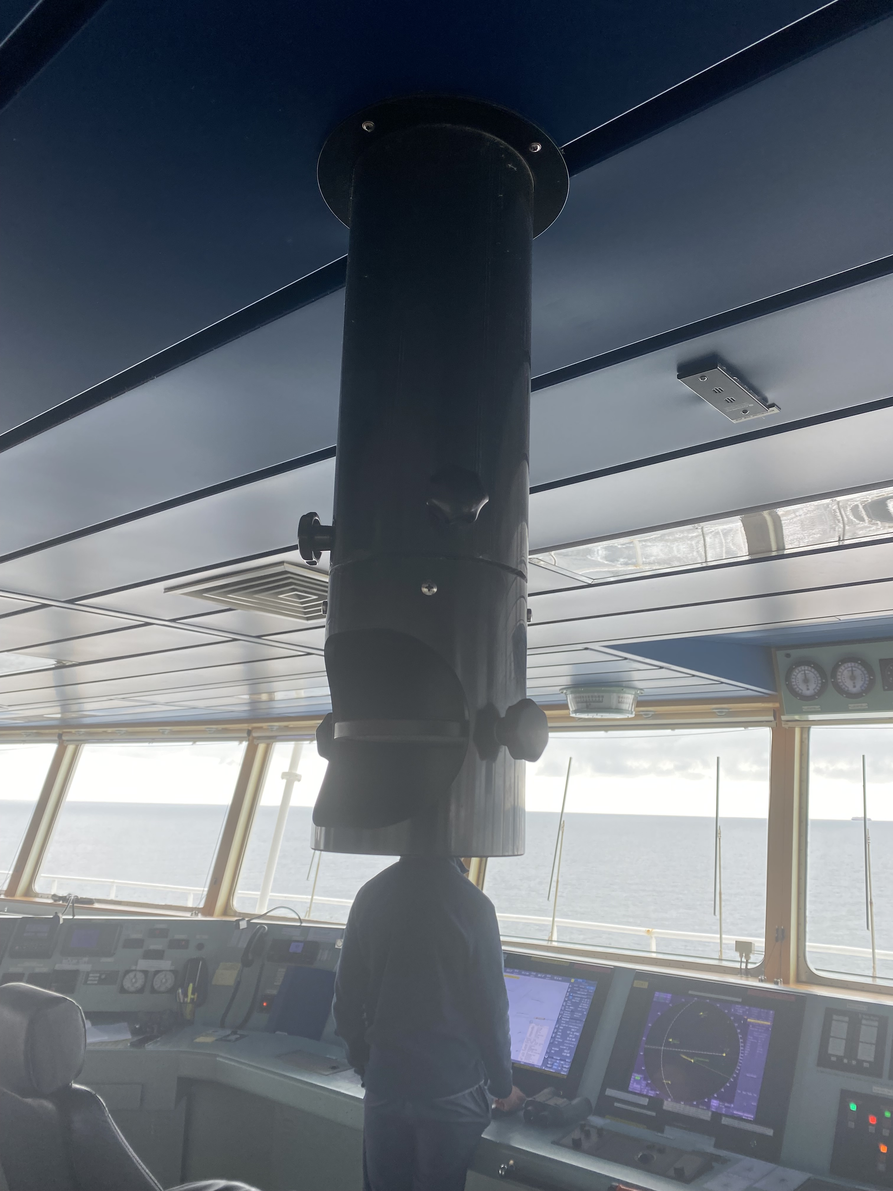
Рис. 1. Оптическая система магнитного компаса
Для гирокомпаса важны выбор рабочего источника курса, согласование репитеров и контроль сигнализации. При наличии нескольких курсоуказателей их показания сопоставляют, но совпадение двух репитеров одного датчика не является независимой проверкой. Значение поправки определяется по наблюдениям; принимать его равным нулю только по нормальной индикации прибора нельзя [1].
Фотографии приборов приведены по предоставленному отчёту Шеньшина М. В. [4] и используются как учебные иллюстрации. Они не являются ведомостью установленного оборудования «Чабаненко».
Магнитный компас. Чувствительный элемент с системой магнитов устанавливает картушку в направлении местного магнитного поля. Курсовая черта связана с диаметральной плоскостью судна; отсчёт по ней является компасным направлением. Для получения магнитного направления учитывают девиацию, а для истинного — также склонение. У жидкостного компаса поддерживающая жидкость уменьшает нагрузку на опору и демпфирует колебания. Наличие жидкости не исключает ошибок отсчёта и влияния судового магнитного поля.
В состав обычного комплекта входят компасный котелок с картушкой, подвес, нактоуз, освещение, средства компенсации девиации и устройство передачи показаний, если оно предусмотрено. У главного компаса может применяться пеленгатор. Смотровая труба на рисунке 1 является частью оптической передачи: по её изображению нельзя определить изготовителя компасного котелка, диаметр картушки или точность всего комплекта. На фотографии идентифицируется именно устройство передачи отсчёта.
При подготовке проверяют читаемость шкалы и курсовой черты, освещение, доступность таблицы девиации и отсутствие новых магнитных предметов рядом с прибором. Перенос инструментов, размещение металлических предметов или работа оборудования вблизи компаса могут изменить местное магнитное влияние. Регулировку компенсаторов выполняют по установленному порядку, с определением остаточной девиации и оформлением новой таблицы. Произвольное перемещение магнитов без контроля ухудшает достоверность показаний.
Девиацию рассматривают как функцию курса и состояния судна. В таблице существенны значения на соответствующих направлениях и дата определения. При работе между табличными курсами используют предусмотренный способ интерполяции. Сравнение компаса с гирокомпасом имеет смысл после учёта поправки последнего. При расхождении сначала исключают ошибку отсчёта, несогласованность моментов наблюдения и неверный знак поправки, затем оценивают возможное изменение девиации.
Гироскопический компас. В классическом гирокомпасе свойства вращающегося гироскопа и специально организованные управляющие воздействия обеспечивают ориентацию относительно истинного меридиана. На результат влияют широта, движение судна, маневры и особенности конструкции. Оптические гироскопические системы используют иной чувствительный элемент и алгоритмы обработки. Поэтому одинаковое назначение разных приборов не означает одинакового устройства и порядка подготовки [1].
Гирокомпасная система включает чувствительный элемент, устройства управления и питания, передачу курса и принимающие приборы. Курс может поступать на рулевой пост, радиолокационную станцию, авторулевой и другие средства. При распределении одного сигнала между несколькими потребителями ошибка основного источника распространяется одновременно на все приборы. Нормальное совпадение их показаний свидетельствует о согласованной передаче, но не доказывает правильности самого курса.
Порядок запуска предусматривает проверку питания, установку требуемых исходных данных и наблюдение за индикацией готовности. Приход в рабочее состояние оценивают по критериям конкретного руководства. До его завершения курс не принимают как заведомо установившийся. Широтная и скоростная коррекции вводятся вручную либо автоматически в зависимости от исполнения; необходимо понимать источник этих данных и последствия их устаревания.
После запуска проверяют согласование репитеров и потребителей, затем выполняют независимый контроль поправки. Для описания реального запуска существенны момент подачи питания, этапы индикации, время достижения готовности и поведение выходного курса. Эти записи позволяют отличить установленное паспортом время подготовки от фактически наблюдавшегося. Погрешность показаний и время прихода в меридиан нельзя оценить только по фотографии дисплея.
При сигнализации отказа определяют, относится ли она к питанию, чувствительному элементу, передаче данных или внешним поправкам. Проверяют согласованность курса на разных потребителях и выбирают предусмотренный резервный источник. Подтверждение звукового сигнала означает, что оператор его заметил, но не устраняет неисправность. Любая смена источника должна быть понятна вахтенным и сопровождаться контролем используемой системы направлений.
Спутниковый компас. Разнесённые антенны позволяют определять ориентацию антенной базы по совместной обработке спутниковых сигналов. При правильной установке и известной ориентации базы результат преобразуется в курс судна. Такой способ отличается от вычисления путевого угла по изменению координат: направление корпуса может определяться независимо от фактического поступательного движения. Число антенн и дополнительные выдаваемые параметры определяются комплектацией.
Для спутникового компаса существенны состояние приёма, геометрия антенн, монтажная поправка, затенение и помехи. Повреждение кабеля, изменение установки или неверная монтажная поправка могут дать ошибочное направление при внешне работоспособном дисплее. Контроль выполняют с помощью независимых ориентиров и других курсоуказателей. Отсутствие механически вращающегося гироскопа не означает отсутствия эксплуатационных ограничений.
Технические характеристики курсоуказателя включают точность в оговорённых условиях, допустимые широты, время подготовки, питание, условия внешней среды и способы передачи данных. Они относятся к определённой модели и исполнению. В данной иллюстрации модель магнитного и гироскопического компасов не установлена; параметры из чужого паспортного описания к ним не приписываются. Учебное рассмотрение раскрывает назначение и порядок контроля соответствующих типов приборов [1].
- 5.2 Приборы определения скорости и глубины.
Лаги измеряют скорость и пройденное расстояние различными физическими способами. Скорость относительно воды и скорость относительно грунта имеют разное навигационное назначение. Доплеровский или иной принцип действия сам по себе не устанавливает, какие режимы доступны конкретной модели: это проверяется по руководству.
Эхолот определяет расстояние акустическим способом по времени распространения сигнала. При использовании показаний необходимо знать, от какой поверхности ведётся отсчёт: преобразователя, киля или поверхности воды. Настройки диапазона, усиления и предусмотренных регулировок выбираются по условиям; неверная трактовка отсчёта может привести к ошибочной оценке запаса воды [1].
Относительный лаг измеряет движение относительно окружающей воды. Для счисления его показание связывают с направлением движения судна и отдельно учитывают течение. Электромагнитный принцип основан на возникновении электрического сигнала при движении проводящей морской воды в магнитном поле датчика. Доплеровский принцип использует изменение частоты отражённого акустического сигнала. Состав и число измеряемых компонентов скорости зависят от конструкции.
Абсолютный лаг определяет движение относительно грунта, если условия позволяют получать пригодное отражение от дна. У многолучевого доплеровского прибора могут измеряться продольная и поперечная составляющие. Эти данные полезны при маневрировании и швартовке, когда даже небольшое боковое перемещение существенно. Ограничения глубины и достоверности донного сопровождения устанавливаются для конкретной модели. Переход на иной режим должен учитываться при использовании показаний.
Перед использованием лага проверяют выбранный режим, единицы, знак скорости и доступность информации о качестве измерения. Показание скорости через воду сопоставляют со спутниковой скоростью относительно грунта с учётом течения и различия моментов. Расхождение само по себе не даёт поправку лага: для её определения требуются методика и пригодные исходные данные. Особенно внимательно оценивают работу при воздушных пузырях у датчика, изменении осадки и потере отражённого сигнала.
Пройденное расстояние определяется интегрированием скорости во времени. Для постоянной скорости S = Vt, для переменной — суммированием приращений либо интегрированием V(t). Необходимо понимать, относительно какой среды прибор рассчитывает расстояние. Расстояние через воду и путь по грунту при течении различаются. При использовании накопительного счётчика контролируют момент его обнуления и единицы, чтобы не отнести к текущему участку ранее пройденный путь.
Основное соотношение эхолота имеет вид H = ct/2, где c — принятая скорость звука в воде, t — время прохождения импульса к дну и обратно. Полученная дальность относится к установленному преобразователю и направлению измерения. Для представления глубины от поверхности или запаса под килем требуется соответствующая поправка по геометрии установки. Важно знать, введена ли она в прибор или должна учитываться отдельно.
Перед работой проверяют питание, активный преобразователь, шкалу глубины, единицы, усиление, отсчётный уровень и порог сигнализации. Слишком малый диапазон может исключить отображение дна; чрезмерное усиление усиливает помехи. При наличии эхограммы оценивают непрерывность донной линии и возможные вторичные отражения. Единичное число на дисплее сопоставляют с развитием рельефа и другими сведениями о месте, особенно при резком изменении показания.
На измерения могут влиять качка, наклон луча, воздушные включения, мягкий или неровный грунт и различие действительной скорости звука с принятой. При потере донного сигнала отсутствие достоверной глубины нельзя трактовать как безопасную большую глубину. Усиление и обработку изменяют по руководству, одновременно продолжая контроль места и ограничений движения. На мелководье значение имеет также динамическое изменение посадки судна.
Сопоставление эхолота с картой требует одинакового отсчётного уровня глубины, учёта уровня моря и действительного места. Картографическая глубина может быть приведена к принятому нулю, тогда как прибор измеряет текущую акустическую дальность. Нельзя оценивать погрешность эхолота простым вычитанием этих чисел без согласования условий. Для записи эхограммы указывают дату, время, район, выбранный диапазон и известные настройки [1].
Репитеры на рисунке 2 предназначены для отображения поступающих значений скорости и глубины. Они являются принимающими устройствами и не раскрывают устройство установленного лага или эхолота. При проверке репитера устанавливают, от какого источника получены данные, обновляются ли они и совпадают ли единицы с основным прибором. Название датчика и его паспортные характеристики определяют по документации, а не по внешнему сходству цифрового индикатора.
5.3 Приборы определения места судна.
Спутниковый приёмник используется вместе с картографическими и другими навигационными средствами. Его данные передаются на сопряжённые устройства, но наличие нескольких экранов с одним источником координат не означает независимого многократного подтверждения места. При сопоставлении учитываются время измерения, система координат, состояние приёма и предупреждения прибора.
На рисунке 2 показаны приёмник ГЛОНАСС/GPS Transas T-701 и GPS-приёмник JRC. На экранах отображаются координаты, скорость относительно грунта — Speed Over Ground (SOG) — и путевой угол COG. Эти величины не заменяют скорость относительно воды и курс судна. На той же панели размещены универсальные цифровые репитеры скорости и глубины; показания репитера необходимо соотносить с подключённым датчиком и установленным способом отсчёта.
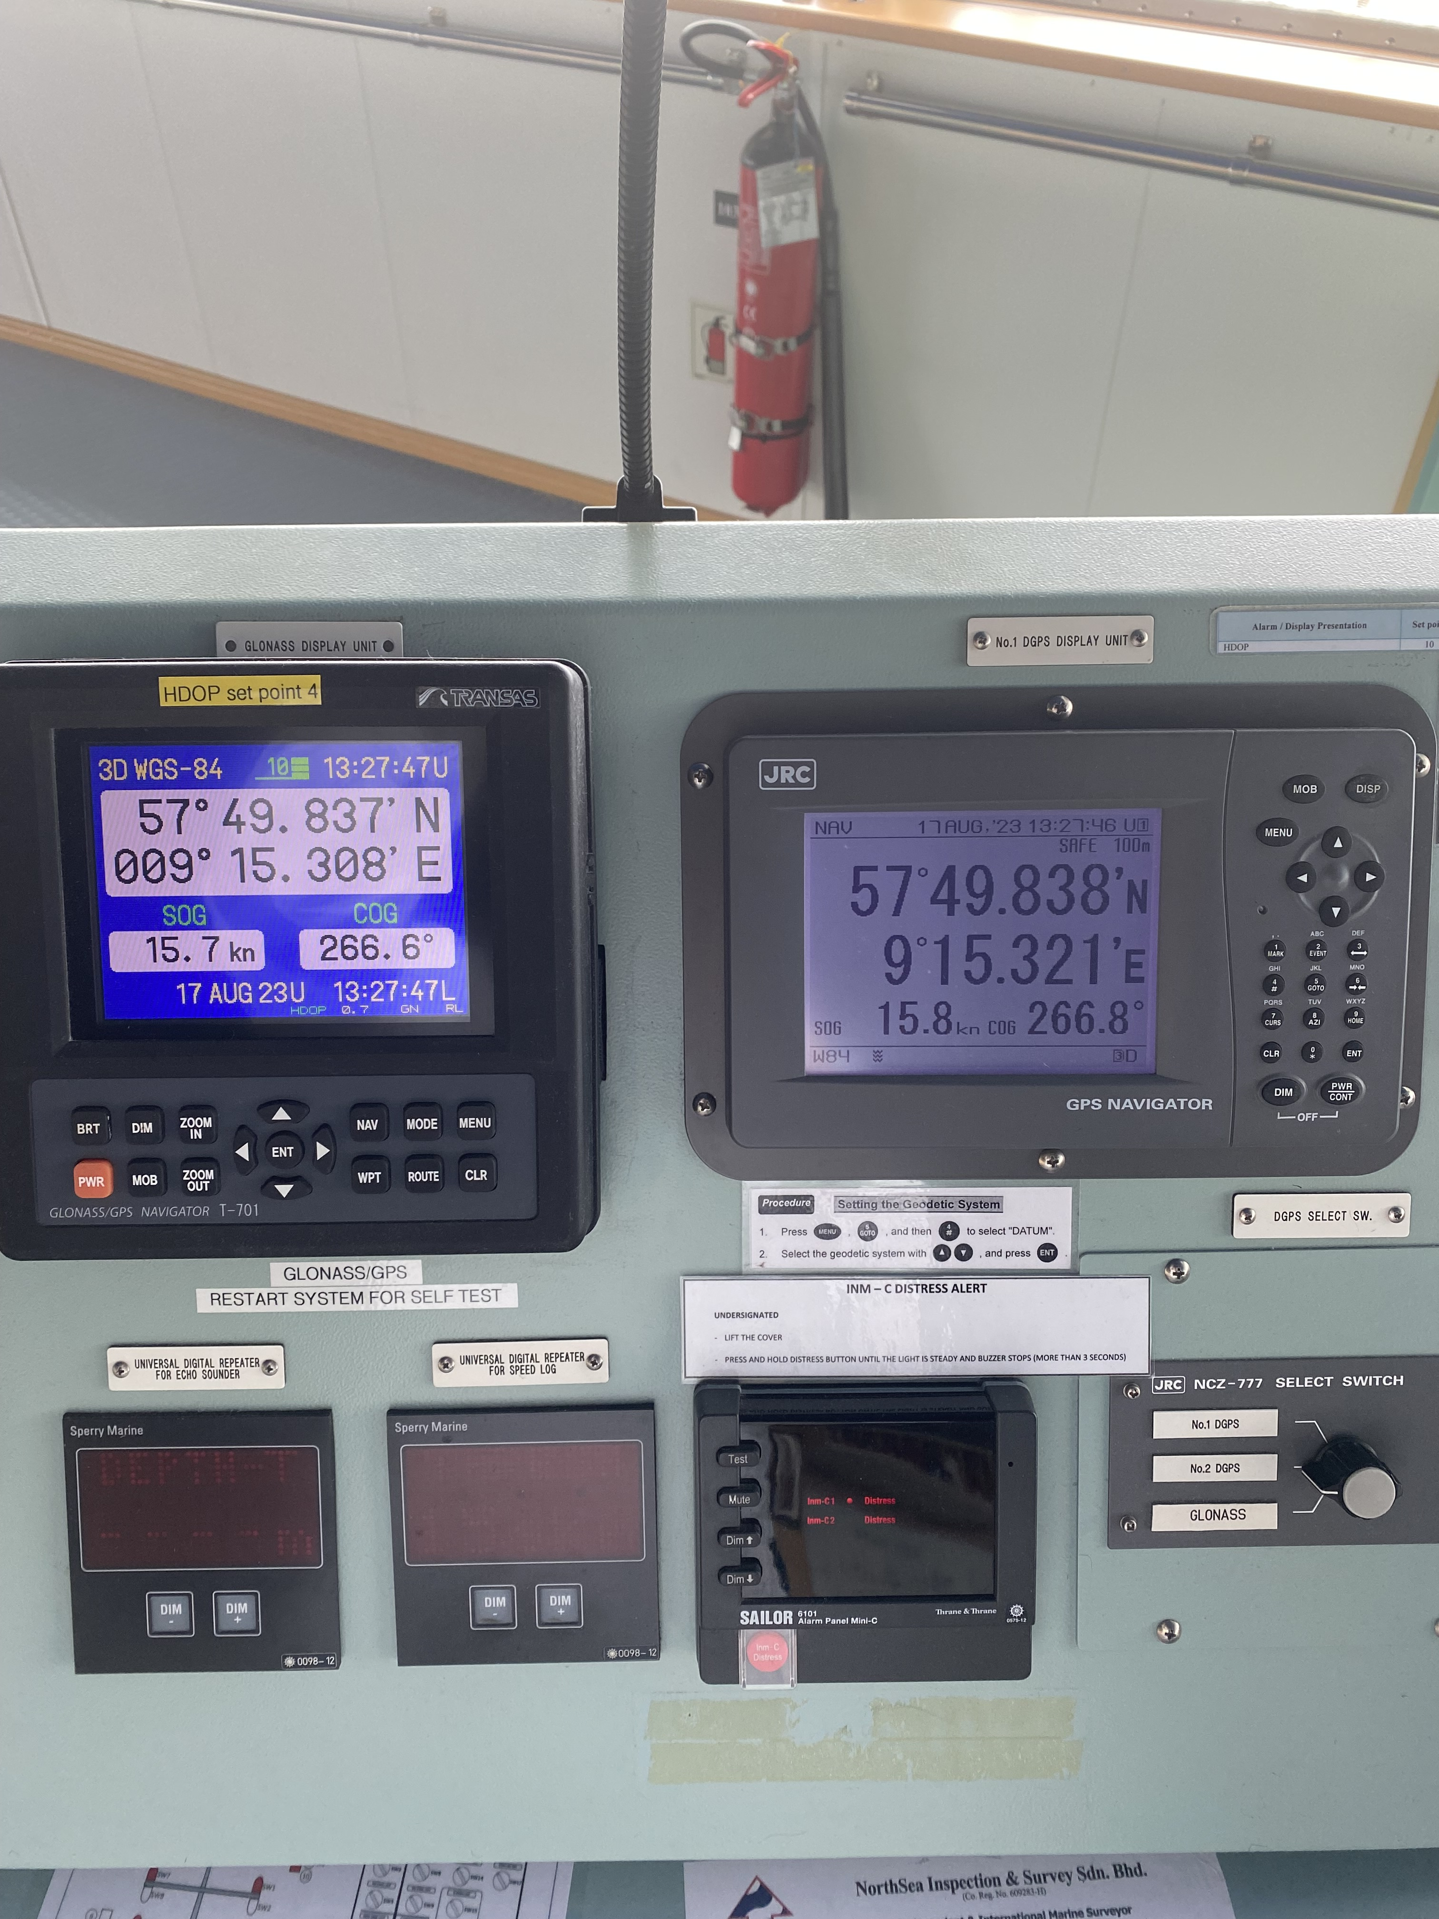
Рис. 2. Приёмники ГНСС Transas T-701 и JRC; репитеры скорости и глубины
Приёмник используют для контроля места и движения, а также передачи данных сопряжённым средствам. Перед работой проверяют исправность питания, выбор геодезической системы, индикацию режима и предупреждений, актуальность координат и времени. При подозрительном изменении положения или качества приёма выполняют независимый контроль доступным способом [1].
Спутниковое определение координат использует расстояния до спутников, рассчитываемые по времени распространения сигналов, и известные параметры их орбит. В решении учитывается ошибка времени приёмника. Доступность нескольких спутников необходима для пространственного определения координат и времени, но их число само по себе не характеризует качество геометрии. Показатели геометрии и целостности рассматриваются вместе со статусом решения и предупреждениями [1].
При подготовке приёмника проверяют выбранную систему координат, отображение широты и долготы, время и единицы скорости. Следят за признаками действительного обновления, а не только наличием чисел. При устаревшем решении координаты могут сохраняться на экране, хотя текущее место уже другое. Для сопряжённых приборов существенны источник, возраст сообщения и признак его достоверности.
Точность координат антенны и точность места выбранной точки судна различаются. При значительном удалении антенны от точки, используемой для прокладки, учитывают геометрию установки и действующую настройку смещения. Особенно заметно это при маневрах и на крупномасштабном плане. Прикладная система должна знать, к какой точке относятся поступающие координаты; произвольный перенос смещения между приборами способен создать повторную коррекцию.
Дифференциальные поправки уменьшают часть общих ошибок при подходящих условиях. На результат влияют возраст поправок, доступность источника и режим их применения. Надпись о наличии дифференциального режима не заменяет контроля его фактического состояния. Потеря поправок может изменить точность без полного прекращения выдачи координат; это изменение должно быть замечено оператором.
При проверке места спутниковые координаты сопоставляют с опознанными береговыми объектами, радиолокационными дистанциями и счислением. Несогласованность анализируют с учётом времени и точности каждого способа. Если несколько приборов используют одну антенну или один приёмник, их согласие не исключает общего сбоя. Источник резервной информации выбирают так, чтобы уменьшить зависимость от той же причины ошибки.
На фотографии модель Transas T-701 устанавливается по надписи на приборе. У второго приёмника читается изготовитель JRC, однако обозначение серии не позволяет уверенно идентифицировать модель. Поэтому его подпись ограничена названием изготовителя и назначением. Изображение экрана подтверждает характер отображаемой информации, но не является основанием приписывать прибору конкретную паспортную точность или перечень всех поддерживаемых функций.
5.4 Приборы управления судном (ЭКНИС, САРП, РЛС, АИС, авторулевой).
РЛС обеспечивает обнаружение отражающих объектов и измерение направлений/расстояний. САРП поддерживает сопровождение целей и оценку относительного движения, однако результат зависит от правильной работы датчиков, устойчивости сопровождения и времени наблюдения. Дистанция кратчайшего сближения — Closest Point of Approach (CPA) — и время до него — Time to Closest Point of Approach (TCPA) — оцениваются в связи с обстановкой, а не как достаточное самостоятельное основание любого маневра.
На рисунке 3 показан радар Sperry Marine VisionMaster FT. На изображении видны радиолокационная развёртка, дальность, ориентация по северу, векторы сопровождаемых целей и данные выбранной цели. Подготовка включает проверку источников курса и скорости, выбор шкалы дальности, настройку усиления и подавления помех. Настройки должны обеспечивать обнаружение слабых целей; чрезмерное подавление помех может скрыть полезные отражения.
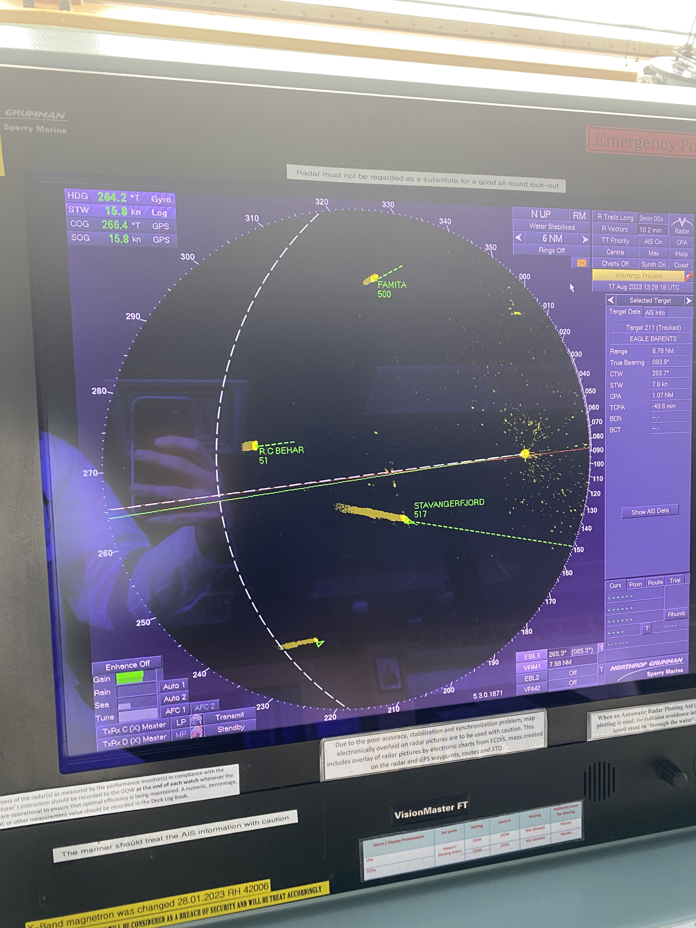
Рис. 3. Радар Sperry Marine VisionMaster FT
Сопровождение позволяет оценивать движение цели по последовательным измерениям. При маневре своего судна или цели расчётным данным требуется время для уточнения. Данные АИС сопоставляют с радиолокационной обстановкой, учитывая различие источников и возможные ошибки ручного ввода.
ЭКНИС объединяет электронные карты и навигационные данные для планирования и контроля. Надёжность использования зависит от корректуры, масштаба, настроек безопасности и источников информации. АИС передаёт сведения от оборудованных участников; часть вводится вручную и может быть ошибочной. Отсутствие цели АИС не означает отсутствия судна, а её данные не заменяют наблюдение.
Авторулевой удерживает заданное направление либо выполняет дополнительные функции, предусмотренные комплектацией. Наличие режима в описании модели не доказывает, что он подключён и используется на конкретном судне. Переход между способами управления выполняется по применимому порядку [1].
Панель Yokogawa PT500 показана на рисунке 4. На ней имеются индикация курса, выбор источника направления, органы задания курса, настройки ограничения перекладки руля и регулировки реакции системы. Контролируют не только заданное значение, но и фактическое удержание курса, работу рулевого устройства и сигнализацию. Настройка должна соответствовать скорости, загрузке и внешним условиям. Функции управления по траектории применяются только при предусмотренном сопряжении и надёжных исходных данных.
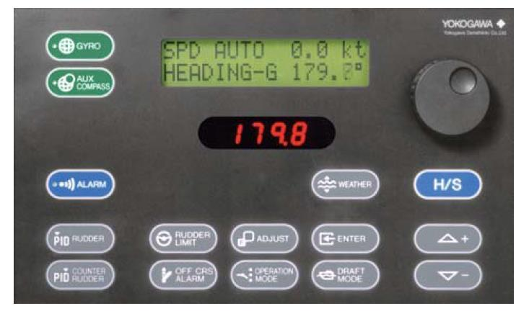
Рис. 4. Панель управления авторулевым Yokogawa PT500
Рулевое управление обеспечивает изменение направления движения совместно с работой движителя. На рисунке 5 показан штурвал на рулевой стойке Raytheon Anschütz ComPilot 20. При ручном управлении отслеживают заданный и действительный курс, положение руля и реакцию судна. Смена режима выполняется с подтверждением принятия управления; положение переключателя само по себе не заменяет проверки фактического действия рулевого устройства.
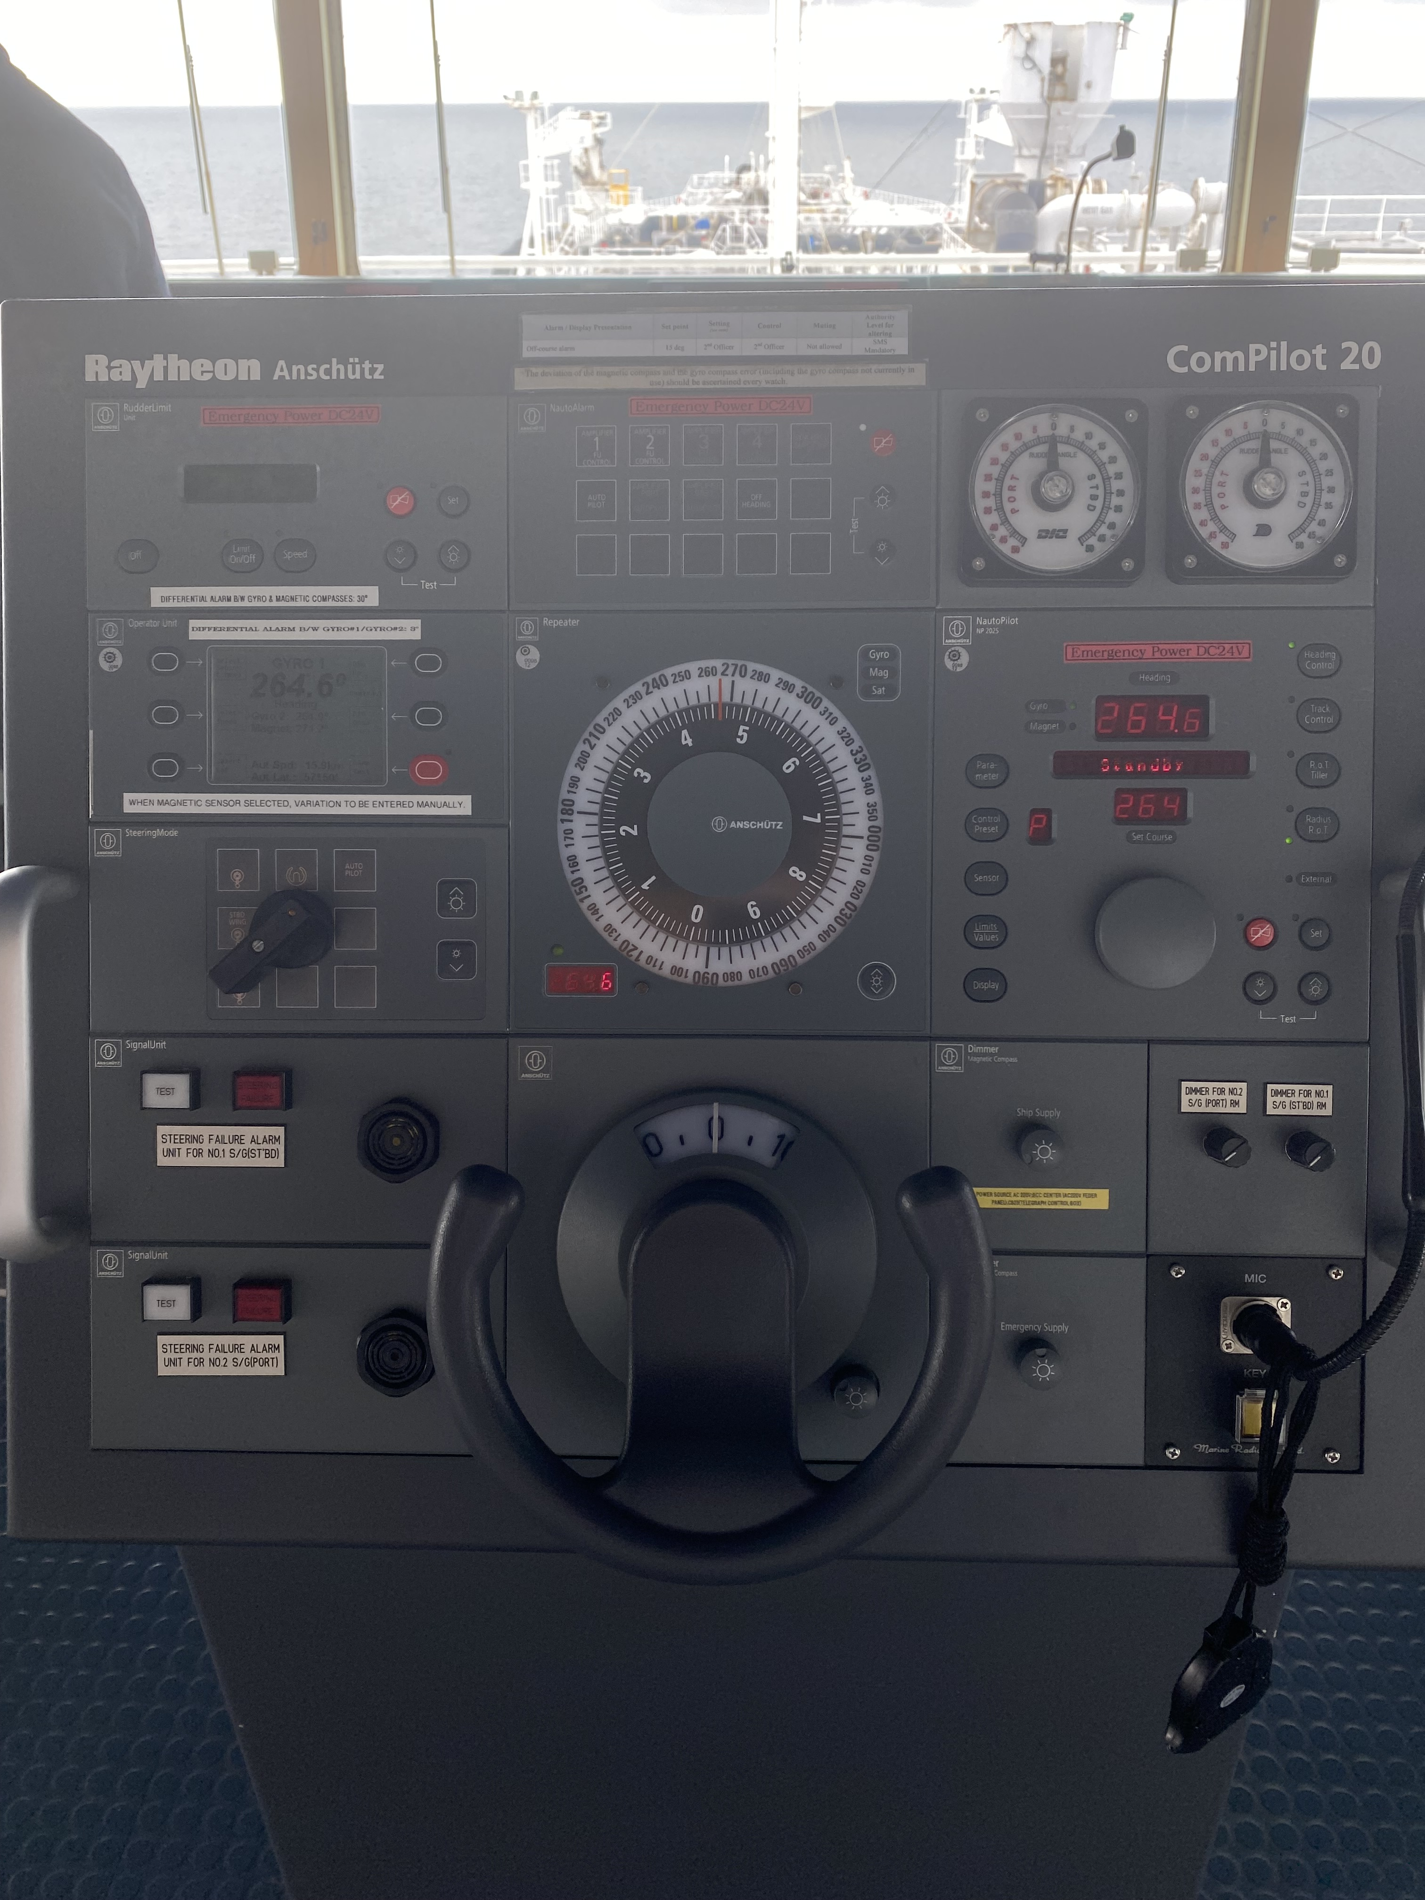
Рис. 5. Штурвал на рулевой стойке Raytheon Anschütz ComPilot 20
Радиолокационная станция (РЛС). Прибор излучает радиосигнал и обрабатывает отражения от объектов. Дистанция определяется по задержке, направление — по положению антенны и настройке ориентации изображения. Полезный сигнал зависит от отражающих свойств цели, геометрии наблюдения и помех. Дальность видимости небольшого объекта не равна максимальной шкале, нанесённой на экране.
Ориентация «по курсу» и «по северу» определяет положение изображения относительно рамки дисплея. Режим относительного движения оставляет собственное судно в принятой точке экрана, а режим истинного движения отображает перемещение собственного судна и целей в выбранной системе стабилизации. Эти признаки различаются: ориентация по северу сама по себе не означает истинного движения. При смене режима сначала устанавливают, как следует читать векторы и следы.
Подготовка радара включает проверку источников курса и скорости, выбор подходящей шкалы, настройку усиления и обработки помех от моря и осадков. Длинный импульс может повышать обнаружение на больших расстояниях, но ухудшает разделение близких отражений по дальности; конкретное управление определяется моделью. На коротких дистанциях важны различимость близких объектов и устойчивое обнаружение малых целей. Настройку оценивают по действительному изображению, а не только по положению регулятора.
Для измерения используют электронную линию пеленга и переменный маркер дальности. При снятии пеленга важно, является ли направление истинным или относительным, а при определении места — куда именно направлен маркер на протяжённом объекте. Ближайшая отражающая кромка и картографическая точка могут не совпадать. При использовании берега необходимо уверенно сопоставить характерную часть изображения с картой.
Мёртвые сектора и затенение зависят от установки антенны и окружающих конструкций. Крупная цель может скрыть более слабую, а многократные отражения дать ложное изображение. Помехи не всегда устраняются увеличением подавления: вместе с ними могут исчезнуть слабые реальные цели. Для проверки изменяют шкалу и настройки, сопоставляют несколько оборотов антенны и продолжают наблюдение другими средствами.
Средства автоматической радиолокационной прокладки (САРП). Система рассчитывает движение сопровождаемой цели по серии измерений. До накопления достаточных данных оценка неустойчива; маневр цели или собственного судна требует обновления решения. Потеря сопровождения и перепутывание близких целей могут нарушить непрерывность информации. Оператор проверяет, соответствует ли сопровождаемая отметка наблюдаемому объекту.
Истинный вектор зависит от данных о движении собственного судна. Ошибка курса или скорости может изменить рассчитанные курс и скорость целей. Относительное движение при этом имеет другое основание, поэтому нельзя использовать одинаковую интерпретацию всех показателей. Время вектора устанавливают осознанно: длинный вектор показывает более дальнюю экстраполяцию, а не большую уверенность в прогнозе.
CPA характеризует расчётную наименьшую дистанцию, TCPA — время до неё при сохранении принятых параметров движения. Это прогноз по модели, а не гарантия фактического расхождения. Отрицательное время либо иной признак прошедшего сближения читают по руководству прибора. Порог сигнализации устанавливают с учётом обстановки; отсутствие сигнала при выбранном пороге не исключает опасного развития ситуации.
Если предусмотрено пробное маневрирование, оно позволяет оценить предполагаемое изменение собственного движения относительно сопровождаемых целей. При этом проверяют заданные исходные параметры, время начала маневра и ограничения принятой модели. Прогноз не учитывает неизвестное будущее действие другого судна. После реального изменения курса или скорости необходимо повторное наблюдение и контроль результата [1].
Электронная картографическая навигационно-информационная система (ЭКНИС). Система отображает официальные электронные навигационные карты и сведения от подключённых датчиков. Для работы существенны комплект карт, действительность разрешений, корректура и сохранение доступности резервного способа. Электронная карта и любая программа, показывающая положение на фоне карты, не являются автоматически одинаковыми по назначению и требованиям системами.
При планировании пути проверяют поворотные точки, безопасный коридор движения, опасности и ограничения по всему маршруту. Автоматическая проверка помогает обнаруживать отдельные несоответствия, но не заменяет просмотра на подходящем масштабе. Отображение карты с чрезмерным увеличением не создаёт дополнительных промеров. Если в районе есть крупномасштабная карта, её необходимо использовать для оценки соответствующих опасностей.
Настройки безопасности согласуют с осадкой, запасом воды, уровнем моря и особенностями участка. Безопасная изобата, опасная глубина и предел поперечного отклонения выполняют разные задачи; их значения нельзя заменять одним условным числом. При изменении загрузки либо района пригодность настроек пересматривают. Порог сигнализации не должен быть настолько широким, чтобы опасное отклонение осталось незамеченным, или настолько узким, чтобы постоянные сигналы перестали восприниматься.
При контроле движения проверяют активный маршрут, источник координат, курс, скорость и масштаб. Ручная корректура или дополнительные объекты должны быть различимы по назначению и не скрывать существенные данные. Если карта и радарное наложение расходятся, анализируют время, геодезическую основу, положение антенн и источники курса. Простое перемещение изображения ради совпадения не является самостоятельным установлением правильного места.
Автоматическая идентификационная система (АИС). Сообщения содержат идентификационные, динамические и рейсовые сведения. Динамические параметры обычно поступают от подключённых датчиков, а часть рейсовых данных вводится оператором. Ошибки ручного ввода и несвоевременное обновление могут сделать осадку, пункт назначения или статус недостоверными. Использование АИС требует сопоставления с наблюдаемой обстановкой.
У цели проверяют актуальность сообщения, соответствие координат и движения радиолокационному изображению, а также признаки неверного сопоставления. Не всякий объект передаёт сообщения, поэтому перечень АИС не является полным перечнем окружающих судов. Текстовый обмен не заменяет понятного маневра и наблюдения. При опасном сближении решения принимаются по совокупности доступных данных и применимым правилам, а не по одному полю сообщения.
Авторулевой Yokogawa PT500. В рассматриваемом примере панель используется для задания курса и управления работой системы удержания направления. Функционально авторулевой сопоставляет заданный и измеренный курс, формирует управляющее воздействие и учитывает параметры настройки. Работа возможна только при пригодном источнике курса и исправной исполнительной части. Внешний вид панели не раскрывает всех подключений и не подтверждает наличие управления по траектории.
Перед включением автоматического режима проверяют выбранный источник, действительный курс, готовность рулевого устройства и соответствие заданного курса намерению вахтенного. Настройки реакции и ограничения перекладки согласуют с условиями. Слишком активное управление способно увеличить число перекладок и нагрузку на устройство; недостаточная реакция приводит к неудовлетворительному удержанию. Изменения выполняют с наблюдением за поведением судна, а не только за цифрой заданного курса.
Ручное управление и автоматическое удержание являются разными режимами. При передаче управления подтверждают место, из которого оно принято, и проверяют фактическую реакцию устройства. Контролируют угол руля, направление изменения курса и работу сигнализации. При отказе источника направления переходят к предусмотренному способу, обеспечивают связь с исполнителями и непрерывное наблюдение. Испытания выполняются только в безопасных условиях по принятому порядку.
Рулевой пост Raytheon Anschütz ComPilot 20. На рисунке 5 видны штурвал и органы управления рулевого поста. Его назначение — обеспечить передачу команд исполнительному устройству в предусмотренных режимах. При следящем управлении задаваемое положение руля и фактический угол сравниваются системой; другие способы управления определяются схемой установки. Обозначение панели не даёт основания переносить характеристики рулевой машины другого судна.
Вспомогательные средства управления. Указатель скорости поворота характеризует изменение курса во времени; при согласованных единицах Rate of Turn (RoT) = dψ/dt. Он помогает оценить развитие поворота, но не определяет сам по себе радиус циркуляции без данных о движении. Панель маневровой системы передаёт команды соответствующим движителям и устройствам. Перед действием проверяют доступность управления, подтверждение команды и фактическую реакцию [1].
Приборы документирования. Регистратор данных рейса — Voyage Data Recorder (VDR) — сохраняет предусмотренные сведения о движении, работе средств и действиях на мостике. Набор каналов определяется установленной системой и её сопряжениями. Отсутствие ошибки записи на панели не подтверждает качество всех подключённых данных. Для использования записи важны правильное время, сохранение информации и предусмотренный порядок доступа. Наличие такого прибора на «Чабаненко» данным учебным описанием не устанавливается.
Радиооборудование связано с передачей сигналов бедствия, обменом при поиске и спасании и приёмом информации по безопасности. При проверке оценивают питание, рабочий режим, идентификационные сведения и поступление сообщений. Обычная проверка работоспособности не должна создавать ложный сигнал бедствия. Состав гражданской ГМССБ и пример её консоли рассмотрены в разделе 10; модель каждого блока можно устанавливать только при читаемом обозначении или наличии документации. Консоль ГМССБ показана на рисунке 6.
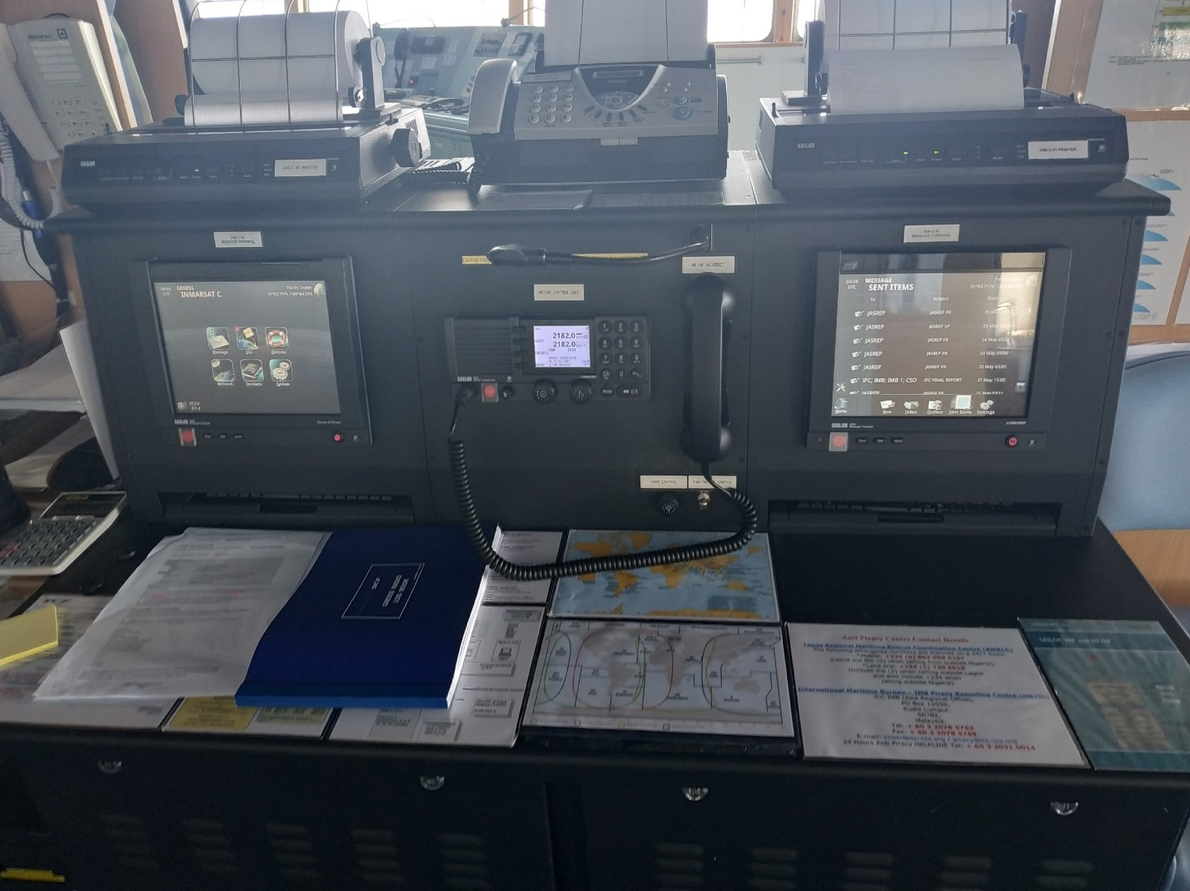
Рис. 6. Консоль ГМССБ
5.5Особенности эксплуатации Технических средств судовождения в различных условиях плавания (арктическая зона, тропические и т.п.).
При качке, маневрах, в высоких широтах, при температурных воздействиях и неблагоприятном приёме меняются условия работы отдельных средств. Оценка учитывает ограничения конкретного прибора. Магнитное склонение нельзя считать единственным признаком пригодности компаса, а влажность и температура не дают универсальной численной поправки без документации.
В арктических условиях учитывают холод, обледенение открыто установленного оборудования, состояние антенн и требования к прогреву. При высоких широтах изменяются условия работы курсоуказателей: для магнитного компаса существенна горизонтальная составляющая магнитного поля, для гирокомпаса — широтные ограничения конструкции. Допустимость использования проверяют по документации, а контроль выполняют доступными независимыми способами. Одного знания магнитного склонения для оценки надёжности недостаточно.
В тропических условиях существенны повышенная температура, влажность, вентиляция приборов и возможность конденсации при переходе между средами. Проверяют отсутствие перегрева, состояние доступных соединений и соблюдение условий хранения и питания. Произвольное вскрытие корпуса для охлаждения может нарушить защиту прибора. Работоспособность определяется допустимыми условиями конкретного исполнения, а не общей принадлежностью судна к району плавания.
На волнении возможны изменения качества акустического контакта, качка изображения и усиление помех. При маневрах изменяется достоверность экстраполяции целей САРП и поведение автоматического управления. В узкостях повышают внимание к задержкам обновления и масштабу представления. Прибор, пригодный для общего контроля перехода, может потребовать иных настроек для швартовки или короткого участка с ограниченным запасом воды.
Проверка взаимосвязанных средств начинается с установления источников координат, курса, скорости и времени. Общий источник питания либо данных способен вызвать одновременно несколько отказов. Резервирование оценивают по действительной независимости, доступности и готовности резерва. Изменение источника сообщают участникам вахты и контролируют на потребителях, чтобы разные средства не оказались незаметно в разных системах отсчёта [1].

6. Организация и процедуры несения вахты:
6.1 На ходу, на якоре, на стоянке.
При ходовой вахте необходимы непрерывное наблюдение, контроль движения и места, исправности доступных средств и исполнения распоряжений. При передаче сообщаются обстановка, текущие задачи, ограничения и обнаруженные неисправности. Принимающий вахту сверяет полученные сведения с показаниями приборов и действительной обстановкой.
На якоре контролируются положение, возможный дрейф, окружающее движение и изменение внешних условий. При стоянке у причала контролируются безопасность доступа, состояние швартовов и трапов, изменения посадки и погодных условий. Передача вахты включает сведения о месте, курсе и скорости, навигационных ограничениях, движении окружающих судов, погоде, работающих средствах и действующих распоряжениях. Передающий и принимающий должны одинаково понимать текущую обстановку. Рабочее место мостика показано на рисунке 7.
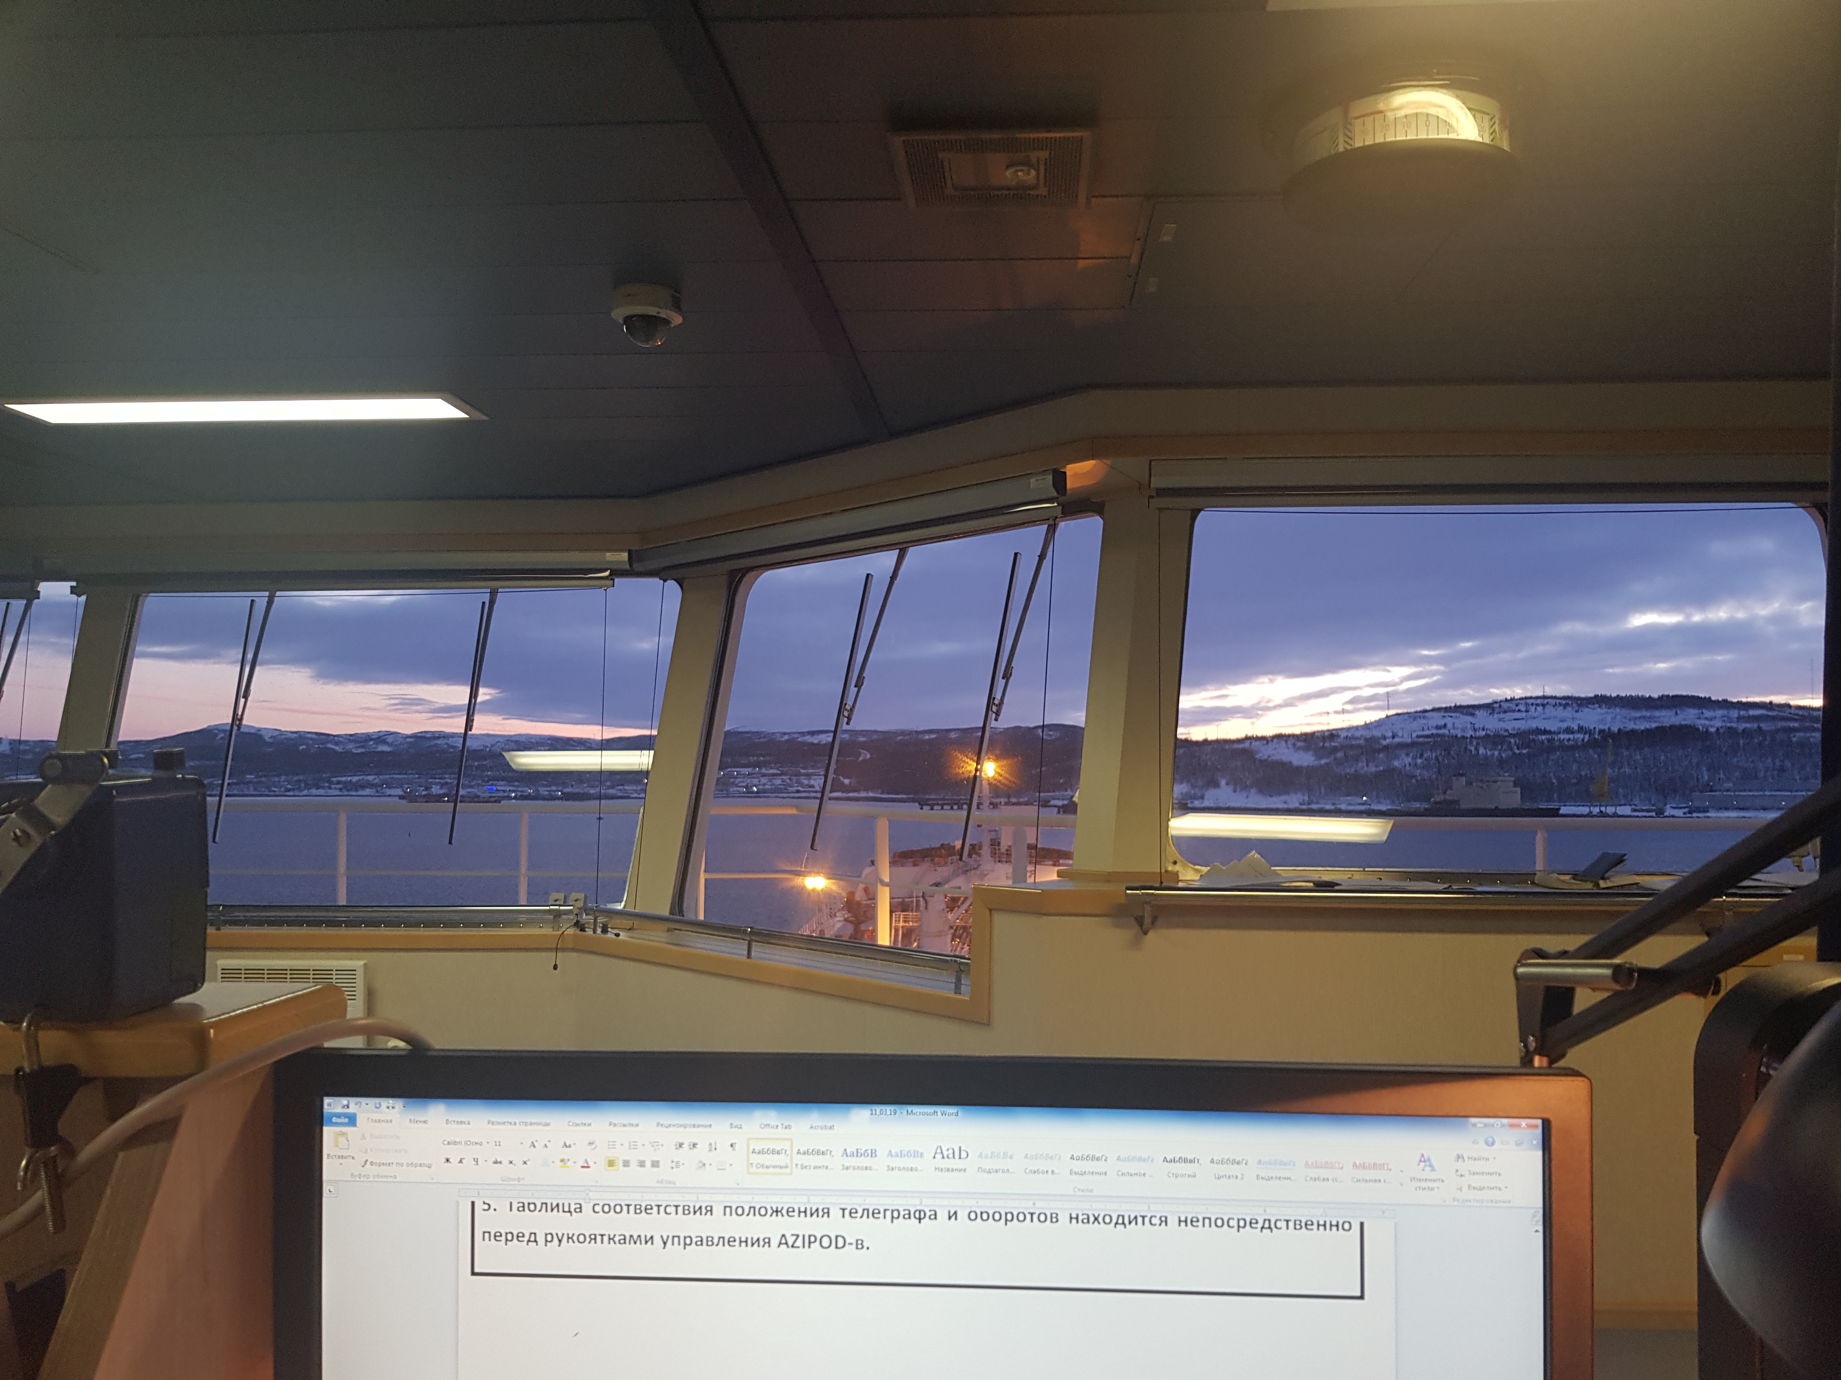
Рис. 7. Рабочее место на ходовом мостике
6.2 В нештатных и аварийных ситуациях.
При обнаружении отказа или опасного изменения обстановки существенны своевременное сообщение, контроль движения и переход к предусмотренному резервному способу работы. Действия должны сохранять согласованность участников. При отказе отдельного средства используют предусмотренный резерв, сообщают руководителю вахты и продолжают наблюдение доступными способами. Приоритет сохраняется за безопасностью движения и своевременным предупреждением опасности.
При отказе координатного источника переходят к предусмотренному контролю места по береговым ориентирам, радиолокационным наблюдениям и счислению, учитывая условия района. При сомнении в курсе проверяют доступный независимый курсоуказатель и влияние отказа на сопряжённые средства. Автоматические режимы, использующие недостоверные данные, не продолжают применять без оценки их работоспособности. О каждом изменении и ограничении сообщают руководителю вахты.
6.3 При перевозке опасных грузов.
Учебное рассмотрение опасных грузов включает знание их свойств, правил размещения, крепления, совместимости и действий при утечке или пожаре. Применяемый порядок зависит от вещества и объекта перевозки. Для безопасного обращения требуются сведения о свойствах вещества, допустимых условиях хранения, необходимых средствах защиты и порядке сообщения при обнаружении опасности.
Подготовка включает изучение документации на вещество, маркировки, совместимости, состояния упаковки и ограничений размещения. Следят за предусмотренной вентиляцией, доступностью средств защиты и отсутствием признаков утечки. При обнаружении опасности сообщают о месте и характере признаков, ограничивают доступ и действуют по принятому порядку. Выбор способа тушения зависит от свойств вещества: применение неподходящего средства может усилить опасность.

7. Правила предотвращения столкновения судов.
7.1 Наблюдения, безопасная скорость, дистанция расхождения, РЛС (САРП).
Надлежащее наблюдение включает визуальные, слуховые и другие доступные средства применительно к условиям. Безопасная скорость выбирается с учётом видимости, движения, маневренных возможностей, внешних воздействий и навигационных ограничений. Её нельзя установить одной постоянной величиной для любого района.
Оценка опасности строится на достаточной последовательности наблюдений. Почти неизменный пеленг при сокращении дистанции является существенным признаком сближения, но изменение пеленга не всегда исключает опасность. Радиолокационная информация оценивается вместе с другими данными.
При радиолокационной оценке проверяют шкалу дальности, режим движения, ориентацию изображения и источник стабилизации. Относительный вектор показывает перемещение цели относительно собственного судна; истинный вектор характеризует её движение в выбранной системе отсчёта. Смена режима без понимания его смысла может привести к неверной оценке обстановки. Для построения линии относительного движения нужны несколько измерений с известными интервалами времени. При неустойчивом сопровождении используют ручные измерения и продолжают визуальное наблюдение. Надпись с расчётной дистанцией на экране не заменяет оценки того, как именно суда будут проходить друг относительно друга.
7.2 Маневренный планшет.
Учебная относительная прокладка использует положения цели в известные моменты, относительное движение и движение собственного судна. По этим данным оцениваются кратчайшее сближение и возможное изменение ситуации. На планшет наносят несколько последовательных положений цели с указанием времени, определяют линию относительного движения и оценивают дистанцию и время кратчайшего сближения. Затем проверяют, как предполагаемый маневр изменит относительное движение, и контролируют результат по новым наблюдениям.
На относительной прокладке расстояние от начала координат до линии относительного движения характеризует расчётное кратчайшее сближение при постоянных скоростях. Время до ближайшей точки определяется по относительной скорости и масштабу времени. Для перехода к истинному движению применяют векторное соотношение Vц = Vотн + Vс, где Vц — скорость цели, Vотн — её скорость относительно собственного судна, Vс — собственная скорость; все векторы должны быть представлены в одной системе отсчёта.
7.3 Оценка условий расхождения.
Результаты наблюдения должны приводить к своевременному и понятному действию с контролем его эффективности. Нельзя считать типовые дистанции из примера обязательными нормами для всех случаев. При ограниченной видимости особое значение имеют ранняя оценка, готовность к изменению движения и соблюдение применимых правил.
Выбранный маневр оценивают одновременно относительно всех существенных целей. Действие, улучшающее расхождение с одной целью, может создать опасность с другой или приблизить судно к навигационному препятствию. Поэтому до выполнения проверяют свободное пространство, глубины, маневренные возможности и ожидаемое развитие ситуации. После изменения движения повторяют наблюдения и убеждаются, что дистанция увеличивается безопасным образом. При сомнении в данных нельзя ограничиваться одним рассчитанным вектором или минимальным изменением курса, смысл которого другие участники могут не распознать.
7.4 Системы разделения движения и системы управления движением судов.
Система разделения движения организует потоки в определённом районе. Служба управления движением судов обеспечивает предусмотренное взаимодействие и информационную поддержку с берега. Эти понятия связаны, но не равнозначны. Участие в СУДС не заменяет самостоятельной ответственности за безопасное движение.
При движении в системе разделения учитывают направление потока соответствующей полосы, порядок входа, выхода и пересечения, границы зоны и навигационные ограничения. Перед входом в район СУДС изучают действующие каналы связи, контрольные точки и содержание требуемых сообщений. Сообщение с берега сопоставляют с собственной оценкой: задержка либо неполнота информации не освобождает от непрерывного наблюдения и контроля места.

8. Маневрирование и управление судном:
8.1 Водоизмещение, осадка, дифферент.
По справке о практике на имя Козырева Никиты Алексеевича: должность «палубный кадет / DECK CADET»; военный корабль «Чабаненко», порт приписки Североморск; Gross tonnage — 7570; Propulsion power — 62 000 кВт; Type of main propulsion machinery — GTA M-9; Power of ship electrical equipment — 5200 кВт. Валовая вместимость является самостоятельным безразмерным показателем и не заменяет водоизмещение.
Осадка и дифферент характеризуют положение судна относительно воды, водоизмещение связано с его массой и вытесненным объёмом. Эти величины влияют на управляемость, запас воды и доступность акватории. Валовая вместимость является другим показателем и не подставляется в расчёт вместо водоизмещения.
Массовое водоизмещение связано с объёмом вытесненной воды соотношением Δ = ρ∇, где ρ — плотность воды, ∇ — объём подводной части. При согласованных единицах результат имеет размерность массы. Осадку определяют по установленному способу и отметкам, учитывая состояние моря и посадку. Дифферент характеризует разность носовой и кормовой осадок; знак указывают согласно принятому определению. Число Gross tonnage 7570 не используется вместо Δ в этих соотношениях.
8.2 Маневры и процедуры при объявлении тревоги «человек за бортом».
Первоочередные действия включают сообщение о происшествии, непрерывное наблюдение за человеком и подачу доступного спасательного средства. Место падения отмечают доступным навигационным способом, а назначенный наблюдатель сохраняет направление на человека. Маневр выбирают с учётом того, замечено ли падение немедленно или с задержкой, а также скорости, ветра, волнения и возможности удерживать человека в поле зрения. Возврат на обратный курс или выполнение циркуляции являются разными способами подхода; универсальной схемы для любой обстановки нет. При подходе предусматривают способ подъёма и меры против попадания человека под корпус или движитель.
8.3 Процедура постановки судна на якорь.
Перед постановкой оценивают глубину, грунт, уклон дна, защищённость места, приливные изменения и пространство для разворота. Длина вытравленной цепи определяется условиями, а не одним постоянным отношением к глубине. Учитывают силу ветра и течения, состояние якорного устройства и близость других судов. После постановки фиксируют положение и выбирают способы контроля удержания: береговые ориентиры, радиолокационные расстояния и спутниковые координаты. Колебания положения при развороте вокруг якоря отличают от устойчивого смещения. При признаках дрейфа сообщают руководителю вахты и действуют по принятому порядку.
8.4 Взаимодействие с лоцманом.
Обмен сведениями перед проводкой включает характеристики управляемости, состояние рулевого устройства и движителя, осадку, ограничения и предполагаемые маневры. Уточняются язык команд, роли участников, порядок контроля курса и положения, использование буксиров и резервные действия. Рекомендации лоцмана должны быть понятны всем участникам управления; сомнительная или непонятная команда требует уточнения. Во время проводки продолжают собственный контроль места и обстановки. Наличие лоцмана не превращает наблюдение в формальную обязанность и не отменяет необходимости своевременно сообщать об опасности.
8.5 Общий порядок выполнения швартовых операций.
Для швартовки важны подготовка, распределение задач, надёжная связь и учёт внешних условий. Натянутые концы и зоны возможного рывка создают опасность для персонала. Порядок подачи и схема крепления выбираются для конкретного случая; одна последовательность не подходит ко всем причалам и судам.
Общий порядок начинается с подготовки швартовных мест, проверки средств, распределения людей и установления связи с мостиком. Перед подачей конца убеждаются в свободном пути его движения и готовности принимающей стороны. После подачи и закрепления нагрузку изменяют по согласованным командам, не допуская нахождения людей в петлях и опасных зонах возможного рывка. Натяжение нельзя оценивать по внешнему положению конца без учёта действующих усилий.
Продольные концы, шпринги и прижимные выполняют разные задачи по ограничению перемещения. Их схема зависит от причала, ветра, течения и расположения швартовных точек. После завершения проверяют крепление, работу устройств, состояние трапа и возможность изменения уровня воды или посадки. Во время стоянки наблюдение продолжается: исходно правильная схема может потребовать регулировки при изменении условий.
8.6 Маневрирование и управление судном в штормовых условиях.
При волнении учитываются качка, слеминг, заливание, управляемость и крепление имущества. Изменение курса и скорости должно уменьшать опасные воздействия с сохранением контроля движения. Нельзя объявлять движение строго против волны наиболее безопасным во всех случаях или использовать универсальный режим без оценки условий.
В штормовых условиях контролируют крепление подвижных предметов, состояние закрытий и отсутствие скопления воды на палубе. Перемещение запасов и свободные поверхности жидкостей способны ухудшить остойчивость. Изменение курса или скорости рассматривают совместно: уменьшение одного вида движения может усилить другое. Оценивают удары волн, заливание, работу движителя, управляемость и доступность безопасного пространства. Нельзя рекомендовать одну постоянную ориентацию относительно волн для всех корпусов и загрузок. Решение принимается по действительной реакции судна и ограничениям его эксплуатации.
8.7 Плавание во льдах.
Общая подготовка включает изучение актуальной ледовой обстановки, возможностей судна и предусмотренных ограничений. При проводке взаимодействие и расстояния определяются конкретными условиями и указаниями, а не неизменным отношением к длине судна.
Перед входом в ледовый район оценивают возраст информации, сплочённость, толщину, размеры полей и возможность сжатий. Эти данные сопоставляют с разрешёнными условиями эксплуатации и готовностью средств. Изменение скорости и курса выполняют с наблюдением за реакцией судна; значительное ухудшение управляемости или ударные воздействия требуют переоценки движения. При взаимодействии с проводящим судном соблюдают согласованные команды, связь и возможность остановки, без применения одного универсального расстояния для всех случаев.

9. Действие при чрезвычайных ситуациях.
Система реагирования предусматривает обнаружение опасности, сообщение, оповещение, распределение обязанностей и применение предусмотренных средств. Приоритетами являются защита людей, сохранение управляемости и ограничение развития аварии. Важно знать своё место и обязанности по действующему порядку службы, а не по расписанию другого судна.
Борьба за живучесть включает мероприятия против пожара, поступления воды и утраты необходимых функций.
При пожаре, поступлении воды или отказе управления важно сообщить характер опасности и её место, ограничить распространение повреждения и сохранить связь между участниками. Работы распределяются по принятой организации службы. При борьбе с пожаром учитывают вид горящего материала, опасность электрического напряжения, возможность образования токсичных продуктов и допустимый способ тушения. При затоплении контролируют водонепроницаемые закрытия и распространение воды, а действия согласуют с оценкой посадки и остойчивости. Самовольное открытие закрытий или перемещение людей в опасный отсек способно ухудшить ситуацию.

10.Организация связи на судне (ГМССБ).
Консоль ГМССБ показана на рисунке 6. В её составе на фотографии видны средства радиосвязи, терминалы спутниковой связи и устройства печати сообщений. Органы подачи сигнала бедствия защищены от непреднамеренного срабатывания; проверка и обучение выполняются так, чтобы не передать ложное оповещение.
Глобальная морская система связи при бедствии и для обеспечения безопасности (ГМССБ) в гражданском судоходстве объединяет средства оповещения при бедствии, связи при поиске и спасании и приёма информации по безопасности. Состав оборудования зависит от применимых требований и района плавания. Обзор СОЛАС рассматривает радиосвязь в главе IV и связывает её с обеспечением спасания [2].
В учебном описании различаются УКВ-связь с цифровым избирательным вызовом, средства дальней связи, аварийные радиобуи, поисковые устройства и приём информации по безопасности. Резервирование питания и проверки обеспечивают готовность, но конкретные периоды и виды испытаний определяются применимыми правилами.
Рассматриваемая консоль иллюстрирует функции гражданской ГМССБ. Фактический состав средств и порядок организации связи определяются документацией соответствующей службы.
Цифровой избирательный вызов предназначен для автоматизированного адресного или группового оповещения и последующего установления связи предусмотренным способом. Информация по безопасности включает навигационные предупреждения, метеорологические сообщения и сведения, необходимые для предупреждения опасности. Приём сообщения завершается его оценкой и передачей ответственному лицу; наличие распечатки само по себе не означает, что предупреждение учтено.
Проверки радиооборудования проводят без ложной передачи бедствия. Контролируют идентификационные данные, состояние основного и резервного питания, доступность органов управления и индикацию. Для аварийного радиобуя проверяют крепление и разрешённые признаки готовности, не выполняя произвольного запуска. Порядок учебной проверки и реальные действия при бедствии различаются.

11. Судовая документация.
Документация фиксирует существенные сведения о службе, состоянии оборудования, событиях и выполнении предусмотренных процедур. Записи должны быть своевременными, понятными и соответствовать действительному выполнению работ. Исправления производятся по установленному порядку с сохранением прослеживаемости.
Для учёта практики существенны правильное указание места, периода, должности и подтверждающего лица. Справка о плавании и учебный отчёт имеют разные назначения: справка подтверждает соответствующие записи, а отчёт раскрывает содержание учебных вопросов. Перечень коммерческих сертификатов и процедур портового контроля не переносится автоматически на военный корабль.
К навигационной документации относятся действующие карты, руководства, сведения о корректуре и предупреждения, а к эксплуатационной — инструкции и записи о состоянии соответствующих средств. Журнальная запись связывает событие с датой, временем, местом и выполненным действием. В документах практики существенны период 03.06.2026–08.07.2026, место прохождения и продолжительность по справке — один месяц шесть дней. Установленные реквизиты справки сохраняются без замены величин похожими судостроительными характеристиками.

12. Система управления безопасностью (СУБ) на судне.
В торговом судоходстве Международный кодекс по управлению безопасностью предусматривает документированную организацию безопасной эксплуатации; его связь с СОЛАС рассматривается в главе IX [2]. Общие принципы включают распределение ответственности, подготовку персонала, управление рисками, техническую готовность и анализ выявленных недостатков.
При организации безопасной работы определяют ответственных исполнителей, необходимые средства защиты и условия прекращения опасной операции. На военном корабле эти задачи выполняются в рамках установленной организации службы. Важны исполнение инструкций, своевременный доклад и соблюдение требований безопасности работ.
Перед работой определяют опасности, оценивают вероятность и последствия, выбирают меры защиты и условия прекращения. Для покрасочных работ существенны свойства материала, вентиляция, средства защиты и исключение источников воспламенения. Для проверки оборудования — пригодность режима, полномочия исполнителя и влияние на действующие системы. Выявленный недостаток регистрируют и передают ответственному; завершение работы включает проверку безопасного состояния места и средств.

13. Правила технической эксплуатации корпуса, помещений и устройств судна.
Уход за корпусом и общесудовыми устройствами направлен на сохранение исправности, предотвращение коррозии и своевременное выявление дефектов. При осмотрах оцениваются доступные поверхности, крепления, закрытия и признаки повреждений. Выявленный дефект должен быть сообщён ответственному специалисту; отсутствие видимого повреждения не подтверждает исправности скрытых элементов.
Очистка и защитное окрашивание требуют подготовки поверхности, удаления загрязнений и непрочного покрытия, применения подходящего грунта и соблюдения условий нанесения краски. Выбор материалов определяется технологией и совместимостью покрытий. Значение имеют средства защиты, вентиляция и безопасная организация рабочего места.
К фактически выполнявшимся во время практики работам относились уборка и покрасочные работы. Поддержание порядка обеспечивает доступность проходов, уменьшает вероятность падения и облегчает обнаружение неисправностей.
В ходе практики также выполнялись работы с картой и еженедельные проверки оборудования под наблюдением специалиста. При проверках существенны последовательность действий, правильность считывания индикации и своевременное сообщение об отклонениях. Обслуживание ограничивается разрешёнными действиями: обнаружение признака неисправности не означает, что практикант вправе самостоятельно изменять настройки или вскрывать устройство.

14. Предотвращение загрязнения моря.
МАРПОЛ регулирует предупреждение загрязнения при эксплуатации и авариях. Комбинированный инструмент МАРПОЛ 73/78 вступил в силу 2 октября 1983 года. Конвенция содержит шесть технических приложений: нефть; вредные жидкие вещества наливом; вредные вещества в упаковке; сточные воды; мусор; загрязнение воздуха [3].
Практическое значение имеют предотвращение утечек, правильный сбор отходов, готовность средств локализации и своевременное сообщение о нарушениях. Сведения о разрешённых сбросах требуют актуального текста с учётом вещества, района и условий. Перед выбором порядка обращения с отходами проверяют актуальную редакцию требований и ограничения района.
Общие принципы защиты окружающей среды рассматриваются отдельно от юридической области применения конвенции к военным кораблям. Нельзя автоматически описывать коммерческие сертификаты и журналы как фактически используемые на месте военной практики.

15. Спасательные средства, устройства и их обслуживание.
Спасательные средства предназначены для сохранения жизни при аварии и оставлении судна. Готовность зависит от исправности, комплектности, доступности и подготовки людей. Порядок использования определяется конкретным средством и принятой организацией службы.
Осмотры выявляют повреждения, нарушения крепления и недостатки снабжения. Проверки и обслуживание выполняются по применимым требованиям и документации, с учётом ограничений безопасного испытания.
СОЛАС рассматривает спасательные средства в главе III, а Международный кодекс по спасательным средствам (Кодекс LSA) содержит технические требования к соответствующим средствам [2].
При осмотре индивидуальных средств проверяют целостность, пригодность креплений и застёжек, доступность и читаемость маркировки. Для средств с ограниченным сроком службы контролируют соответствующие даты. У коллективных средств существенны комплектность снабжения, состояние крепления, доступ к месту использования и готовность предусмотренных устройств спуска. Работоспособность подтверждают разрешёнными проверками, которые не создают опасного движения механизмов или повреждения упаковки.
После обслуживания восстанавливают предусмотренное размещение и готовность, фиксируют обнаруженные дефекты и выполненные действия. Проверку крепления нельзя подменять случайным ослаблением устройства, удерживающего тяжёлое средство. Участники должны понимать последовательность использования и безопасное положение людей. Фактический перечень средств определяется документацией корабля.

16. Обеспечение остойчивости, прочности и непотопляемости судна.
Остойчивость характеризует способность восстанавливать равновесие после отклонения под действием внешних факторов. Расположение масс, свободные поверхности жидкостей и изменение загрузки влияют на её показатели. Положительная начальная остойчивость сама по себе не описывает всё поведение судна при больших углах крена.
Прочность связана со способностью конструкций воспринимать нагрузки без недопустимых повреждений и деформаций. Различаются общие нагрузки на корпус и местные нагрузки на отдельные элементы. Для оценки необходимы соответствующие исходные данные, допустимые значения и действительная загрузка.
Непотопляемость определяется способностью сохранять необходимые качества после повреждения и затопления отдельных помещений. Её обеспечение связано с делением корпуса, водонепроницаемостью, состоянием закрытий и действиями по ограничению поступления воды. Изменение остойчивости после повреждения рассматривается отдельно от исправного состояния.
Для численной оценки необходимы сведения о размещении масс, состоянии запасов, свободных поверхностях и гидростатические данные. По одним внешним размерениям или водоизмещению нельзя определить действительную диаграмму остойчивости. Связь подразделения на отсеки, остойчивости и требований к конструкции рассматривается в обзоре главы II-1 СОЛАС [2].
Начальная поперечная остойчивость связана с положением центра тяжести и метацентра. При небольшом крене положительная метацентрическая высота соответствует появлению восстанавливающего момента, однако этот показатель не описывает весь диапазон углов. Для больших наклонений рассматривают плечо восстанавливающего момента и диаграмму статической остойчивости. Свободные поверхности жидкостей уменьшают эффективную начальную остойчивость; их влияние зависит от геометрии ёмкостей и заполнения. Перемещение массы поперёк судна вызывает крен, а продольное перемещение влияет на дифферент. Любая численная оценка требует пригодных исходных данных и соответствующей расчётной методики.

17. Составление грузового плана, укладка груза в трюмах и на открытой палубе.
На транспортном судне грузовой план отражает размещение груза с учётом сохранности, совместимости, прочности и посадки. Предварительный план уточняется по фактическим операциям. Массы и их расположение должны соответствовать допустимым условиям, а крепление — препятствовать опасному перемещению при воздействии волнения и маневрах.
Укладка учитывает свойства груза, состояние упаковки, допустимую нагрузку, вентиляцию и возможность безопасного доступа. Тяжёлые и лёгкие единицы размещаются с учётом прочности нижних слоёв и требований к креплению; одна общая рекомендация не определяет допустимость любого конкретного размещения. На открытой палубе сохраняются необходимые проходы и доступ к средствам безопасности.
Принципы распределения и закрепления нагрузки применяются также к судовым запасам и перевозимому имуществу. При их размещении учитывают влияние на посадку и остойчивость, местную прочность, доступ к оборудованию и возможность безопасной работы экипажа.
При составлении плана учитывают массы, координаты центров тяжести, допустимые местные нагрузки и последовательность операций. Промежуточная загрузка может оказаться неблагоприятной даже при пригодном окончательном варианте. В трюме обеспечивают совместимость, опирание и крепление, а на открытой палубе дополнительно учитывают воздействие воды и ветра, сохранение проходов и доступ к устройствам. Тип крепления и допустимая нагрузка принимаются по характеристикам конкретного имущества и конструкции.

Использованные источники
1. Навигационное использование технических средств судовождения: методические указания / составители П. Г. Химич, В. И. Сигида, Д. Б. Хоменко. Санкт-Петербург: Издательство ГУМРФ имени адмирала С. О. Макарова, 2019. 32 с.
2. International Maritime Organization. International Convention for the Safety of Life at Sea (SOLAS), 1974: официальный обзор. URL: https://www.imo.org/en/About/Conventions/Pages/International-Convention-for-the-Safety-of-Life-at-Sea-(SOLAS),-1974.aspx (дата обращения: 08.10.2026).
3. International Maritime Organization. International Convention for the Prevention of Pollution from Ships (MARPOL): официальный обзор. URL: https://www.imo.org/en/About/Conventions/Pages/International-Convention-for-the-Prevention-of-Pollution-from-Ships-(MARPOL).aspx (дата обращения: 08.10.2026).
4. Шеньшин М. В. Отчёт о плавательной практике на т/х «Velikiy Novgorod» в период 01.05.2023–17.10.2023. 2023. Предоставленный пользователем учебный материал; источник фотоиллюстраций.

Приложение А. Задание на производственную практику
